

**Об утверждении Регламента государственной услуги "Субсидирование повышения урожайности и качества продукции растениеводства, стоимости горюче-смазочных материалов и других товарно-материальных ценностей, необходимых для проведения весенне-полевых и уборочных работ, путем субсидирования производства приоритетных культур"**

***Утративший силу***

Постановление акимата города Астаны от 22 августа 2016 года № 102-1473. Зарегистрировано Департаментом юстиции города Астаны 16 сентября 2016 года № 1060. Утратило силу постановлением акимата города Нур-Султана от 26 октября 2020 года № 502-2499

      Сноска. Утратило силу постановлением акимата города Нур-Султана от 26.10.2020 № 502-2499 (вводится в действие по истечении десяти календарных дней после дня его первого официального опубликования).

      В соответствии с пунктом 3 статьи 16 Закона Республики Казахстан от 15 апреля 2013 года "О государственных услугах", акимат города Астаны **ПОСТАНОВЛЯЕТ:**

      1. Утвердить прилагаемый Регламент государственной услуги "Субсидирование повышения урожайности и качества продукции растениеводства, стоимости горюче-смазочных материалов и других товарно-материальных ценностей, необходимых для проведения весенне-полевых и уборочных работ, путем субсидирования производства приоритетных культур".

      2. Возложить на руководителя Государственного учреждения "Управление сельского хозяйства города Астаны" опубликование настоящего постановления после государственной регистрации в органах юстиции в официальных и периодических печатных изданиях, а также на интернет-ресурсе, определяемом Правительством Республики Казахстан, и на интернет-ресурсе акимата города Астаны.

      3. Контроль за исполнением настоящего постановления возложить на заместителя акима города Астаны Бектурову М.Е.

      4. Настоящее постановление вступает в силу со дня государственной регистрации в органах юстиции и вводится в действие по истечении десяти календарных дней после дня его первого официального опубликования.

|  |  |
| --- | --- |
| Аким | А. Исекешев |

|  |  |
| --- | --- |
|  | Утвержден постановлением акимата города Астаны от 22 августа 2016 года № 102-1473 |

**Регламент государственной услуги**  
**"Субсидирование повышения урожайности и качества продукции растениеводства, стоимости горюче-смазочных материалов и других товарно-материальных ценностей, необходимых для проведения весенне-полевых и уборочных работ, путем субсидирования производства приоритетных культур"**

      Сноска. Регламент в редакции постановления акимата г. Нур-Султана от 22.07.2019 № 502-993 (вводится в действие по истечении десяти календарных дней после дня его первого официального опубликования).

**1. Общие положения**

      1. Государственная услуга "Субсидирование повышения урожайности и качества продукции растениеводства, стоимости горюче-смазочных материалов и других товарно-материальных ценностей, необходимых для проведения весенне-полевых и уборочных работ, путем субсидирования производства приоритетных культур" (далее – государственная услуга) оказывается Государственным учреждением "Управление по инвестициям и развитию предпринимательства города Нур-Султан" (далее – услугодатель) на основании стандарта государственной услуги "Субсидирование повышения урожайности и качества продукции растениеводства, стоимости горюче-смазочных материалов и других товарно-материальных ценностей, необходимых для проведения весенне-полевых и уборочных работ, путем субсидирования производства приоритетных культур" (далее – Стандарт), утвержденного приказом Заместителя Премьер-Министра Республики Казахстан – Министра сельского хозяйства Республики Казахстан от 26 декабря 2018 года № 535 "О внесении изменений в некоторые приказы Министерства сельского хозяйства Республики Казахстан" (зарегистрирован в Реестре государственной регистрации нормативных правовых актов за № 18064).

      Прием заявок и выдача результатов оказания государственной услуги осуществляются через .веб-портал "электронного правительства" www.egov.kz (далее – портал).

      2. Форма оказания государственной услуги: электронная (полностью автоматизированная).

      3. Результат оказания государственной услуги – уведомление о перечислении субсидий либо мотивированный отказ в предоставлении государственной услуги в случаях и по основаниям, предусмотренным пунктом 10 Стандарта.

      Форма представления результата оказания государственной услуги – электронная.

      На портале услугополучателю направляется уведомление с решением о назначении/неназначении субсидий в "личный кабинет" в форме электронного документа, подписанного электронной цифровой подписью (далее – ЭЦП) уполномоченного лица услугодателя.

**2. Описание порядка действий структурных подразделений (работников) услугодателя в процессе оказания государственной услуги**

      4. Основанием для начала процедуры (действия) по оказанию государственной услуги является предоставление услугополучателем на портал заявки в форме электронного документа, удостоверенного ЭЦП услугополучателя, на получение субсидий на частичное возмещение затрат производства приоритетных культур (далее – заявка) по форме согласно приложению к Стандарту.

      5. Содержание каждой процедуры (действия), входящей в состав процесса оказания государственной услуги, длительность его выполнения:

      1) услугополучатель регистрирует заявку на портале;

      результат процедуры – регистрация заявки услугополучателем;

      2) ответственный исполнитель услугодателя подтверждает принятие заявки путем еҰ подписания с использованием ЭЦП и направляет на рассмотрение руководителю услугодателя – 1 (один) рабочий день;

      результат процедуры – регистрация заявки ответственным исполнителем услугодателя и направление руководителю услугодателя;

      3) руководитель услугодателя рассматривает заявку и принимает решение о назначении/неназначении субсидий – 1 (один) час;

      результат процедуры – принятие решения о назначении/неназначении субсидий;

      4) ответственный исполнитель услугодателя в случае принятия положительного решения руководителем услугодателя формирует в информационной системе субсидирования платежные поручения на выплату субсидий – 1 (один) рабочий день;

      результат процедуры – формирование в информационной системе субсидирования платежного поручения на выплату субсидий согласно плану финансирования;

      5) отдел бухгалтерского учета услугодателя направляет платежные поручения на выплату субсидий, загружаемые в информационную систему "Казначейство-Клиент", для перечисления субсидий на банковский счет услугополучателя – 1 (один) час;

      результат процедуры – направление платежного поручения на выплату субсидий в информационную систему "Казначейство-Клиент";

      6) ответственный исполнитель услугодателя представляет услугополучателю уведомление о перечислении субсидий либо мотивированный отказ в предоставлении государственной услуги в случаях и по основаниям, предусмотренным пунктом 10 Стандарта, – 1 (один) рабочий день;

      результат процедуры – уведомление о перечислении субсидий либо мотивированный отказ в предоставлении государственной услуги.

**3. Описание порядка взаимодействия структурных подразделений (работников) услугодателя в процессе оказания государственной услуги**

      6. Перечень структурных подразделений (сотрудников) услугодателя, которые участвуют в процессе оказания государственной услуги:

      1) ответственный исполнитель услугодателя;

      2) руководитель услугодателя;

      3) отдел бухгалтерского учета услугодателя.

      7. Описание последовательности процедур (действий) между структурными подразделениями (работниками) услугодателя с указанием длительности каждой процедуры (действия):

      1) услугополучатель регистрирует заявку на портале;

      2) ответственный исполнитель услугодателя подтверждает принятие заявки путем еҰ подписания с использованием ЭЦП и направляет на рассмотрение руководителю услугодателя – 1 (один) рабочий день;

      3) руководитель услугодателя рассматривает заявку и принимает решение о назначении/неназначении субсидий – 1 (один) час;

      4) ответственный исполнитель услугодателя в случае принятия положительного решения руководителем услугодателя формирует в информационной системе субсидирования платежные поручения на выплату субсидий – 1 (один) рабочий день;

      5) отдел бухгалтерского учета услугодателя направляет платежные поручения на выплату субсидий, загружаемые в информационную систему "Казначейство-Клиент", для перечисления субсидий на банковский счет услугополучателя – 1 (один) час;

      6) ответственный исполнитель услугодателя представляет услугополучателю уведомление о перечислении субсидий либо мотивированный отказ в предоставлении государственной услуги в случаях и по основаниям, предусмотренным пунктом 10 Стандарта, – 1 (один) рабочий день.

**4. Описание порядка использования информационных систем в процессе оказания государственной услуги**

      8. Описание порядка обращения и последовательности процедур (действий) услугодателя и услугополучателя при оказании государственной услуги через портал:

      1) услугополучатель осуществляет регистрацию (авторизацию) на портале с помощью своего регистрационного свидетельства ЭЦП;

      2) выбор услугополучателем электронной государственной услуги (далее – ЭГУ), заполнение полей электронного запроса и прикрепление пакета документов (при наличии прилагаются электронные копии подтверждающих документов);

      3) удостоверение электронного запроса для оказания ЭГУ посредством ЭЦП услугополучателя;

      4) обработка (проверка, регистрация) электронного запроса услугодателем – 1 (один) рабочий день;

      5) получение услугополучателем уведомления о статусе электронного запроса и сроке оказания государственной услуги в истории получения государственных услуг "личного кабинета" услугополучателя;

      6) услугодатель осуществляет процедуры (действия) в соответствии с описанием порядка взаимодействия структурных подразделений (работников) услугодателя в процессе оказания государственной услуги и направляет в "личный кабинет" услугополучателя результат оказания государственной услуги в форме электронного документа, подписанного ЭЦП, – 2 (два) рабочих дня;

      7) получение услугополучателем результата оказания государственной услуги в истории получения государственных услуг "личного кабинета" услугополучателя.

      9. Подробное описание последовательности процедур (действий), взаимодействий структурных подразделений (работников) услугодателя в процессе оказания государственной услуги и порядка использования информационных систем в процессе оказания государственной услуги отражено в справочнике бизнес-процессов оказания государственной услуги согласно приложению к настоящему Регламенту.

|  |  |
| --- | --- |
|  | Приложение  к Регламенту государственной услуги "Субсидирование повышения урожайности и качества продукции растениеводства, стоимости горюче-смазочных материалов и других товарно-материальных ценностей, необходимых для проведения весенне-полевых и уборочных работ, путем субсидирования производства приоритетных культур" |

**Справочник бизнес-процессов оказания государственной услуги**

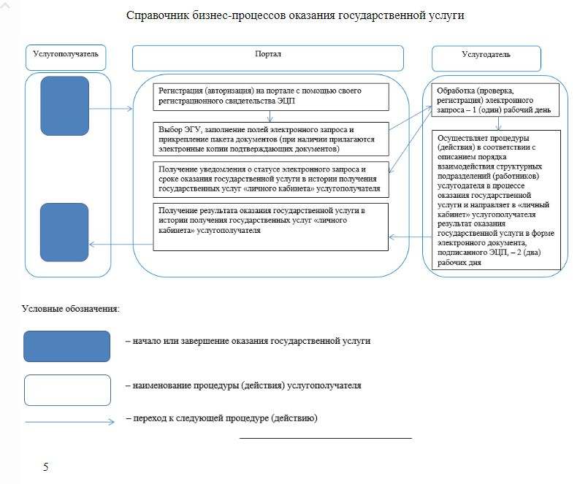

© 2012. РГП на ПХВ «Институт законодательства и правовой информации Республики Казахстан» Министерства юстиции Республики Казахстан